Docente: Oscar Loaiza S. |  | Área / Asignatura: MAtematicas | Grado: 8°
Periodo 2 | Fecha: AGOSTO2018 | Nombre Estudiante:

Indicadores de Desempeños a super
- Realiza operaciones básicas con números reales

- Resuelve:
- 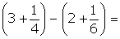
- 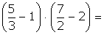
- 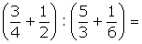
- Efectúa las divisiones:
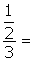
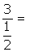
- Opera:
- 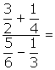
- 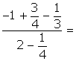
- Efectúa
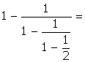
- Realiza las siguientes operaciones con potencias:
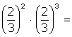
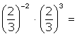
- Opera:
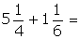

NOTA: Adjuntar TODOS LOS CÁLCULOS realizados en los ejercicios.

